캣서트

웹스터디 2차 과제

1. 실습

-실습 #1

|  |
| --- |
| <html>  <head>  <title> 실습1 </title>  <style>  table {  border-style: solid;  border-width : 3px;  border-top-left-radius: 15px; border-top-right-radius: 15px;  border-bottom-left-radius: 15px; border-bottom-right-radius: 15px;  border-color: blue; }    td { border-style: solid;  border-top-left-radius: 15px; border-top-right-radius: 15px;  border-bottom-left-radius: 15px; border-bottom-right-radius: 15px;  border-width : 4px; border-color: aqua;    }    </style>  </head>  <body>    <table border="1" width="800px" height="200px" align="center" name="mentor">  <tr>  <td colspan = "3" align="center" bgcolor="CC00FF"> <font color="white"> <b>2022 CAT-Security Study mentor </b> </font> </td>  </tr>  <tr>  <td align="center" bgcolor="FFD700"> 이름 </td> <td align="center" bgcolor="FFD700"> 학과 </td>  <td align="center" bgcolor="FFD700"> 성별 </td>  </tr>  <tr>  <td align="center"> 정지용 </td> <td align="center"> 컴퓨터정보공학부 </td> <td align="center"> 남 </td>  </tr>  <tr>  <td align="center"> 류형호 </td> <td align="center"> 컴퓨터정보공학부 </td> <td align="center"> 남 </td>  </tr>  <tr>  <td align="center"> 박혜윤 </td> <td align="center"> 컴퓨터정보공학부 </td> <td align="center"> 여 </td>  </tr>  </html> |

위와 같이 코드를 작성하였습니다. 그리고 실행하면 아래와 같은 결과가 나오게 됩니다.

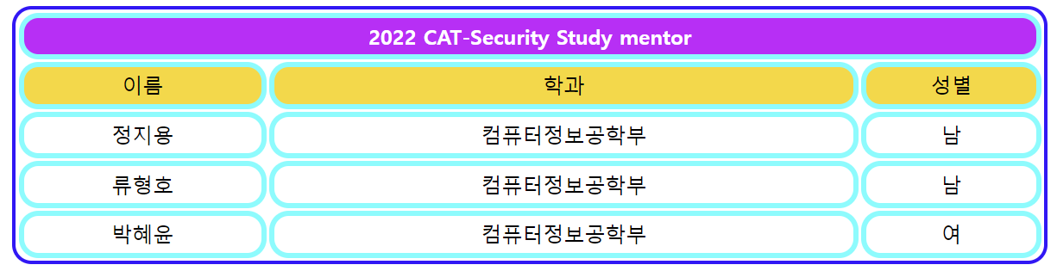

# 실습 2

|  |
| --- |
| <html>  <head>  <title> javascript </title>  </head>  <body>  <p align="center">  <input type="button" onclick="jstest('')" value="클릭시 실행"/>  </p>  </body>  </html>  <script>  function jstest(){  var number = prompt ("숫자입력"," ");  var number2 = prompt ("숫자입력"," ");  var number3 = prompt ("숫자입력"," ");    var max = Math.max(number,number2,number3);  alert("1번째 입력 값:" +number+"\n2번째 입력 값:"+number2+"\n3번째 입력 값:" +number3);    document.write("입력힌 수 :"+number+" "+number2+" "+number3+'<br>');  document.write("가장큰수 : "+max);  }  </script> |

위와 같이 코드를 작성하였습니다.

이후 실행하고 클릭시 실행을 누르면

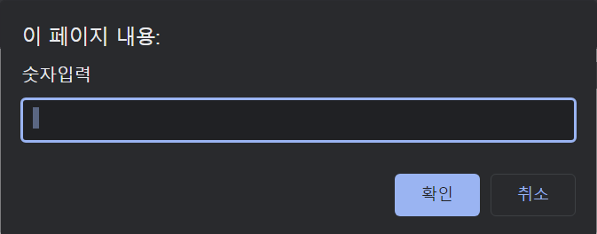

prompt창으로 인해 이 창이 뜹니다. 이후 숫자를 입력합니다.

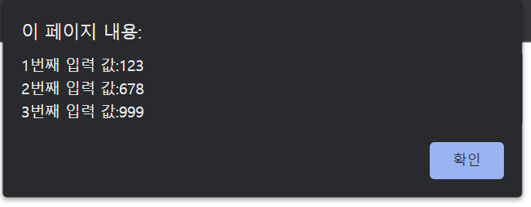

이후 alert창이 뜹니다. 마지막으로 확인을 누르면



위와 같은 결과를 확인할 수 있습니다.

-실습 #3

|  |
| --- |
| <html>  <head>  <title> 몇단일까요 </title>  </head>  <style>  table{border-width : 5px; border-color:blue;}  td{border-width : 3px; border-style: dashed; border-color:red;}    </style>  <script>  var number = prompt ("몇단??"," ");  </script>      <body>  <table border="1" width="1000px" height="50px" align="center" name="whatdan">    <tr>  <td align="center" > <script> document.write(number +" X 1 ="+number*1) </script> </td>  <td align="center"> <script> document.write(number +" X 2 ="+number*2) </script> </td>  <td align="center"> <script> document.write(number +" X 3 ="+number*3) </script> </td>  <td align="center"> <script> document.write(number +" X 4 ="+number*4) </script> </td>  <td align="center"> <script> document.write(number +" X 5 ="+number*5) </script> </td>  <td align="center"> <script> document.write(number +" X 6 ="+number*6) </script> </td>  <td align="center"> <script> document.write(number +" X 7 ="+number*7) </script> </td>  <td align="center"> <script> document.write(number +" X 8 ="+number*8) </script> </td>  <td align="center"> <script> document.write(number +" X 9 ="+number*9) </script> </td>  </tr>    </table>  </body>  </html> |

위와 같이 코드를 작성했습니다.

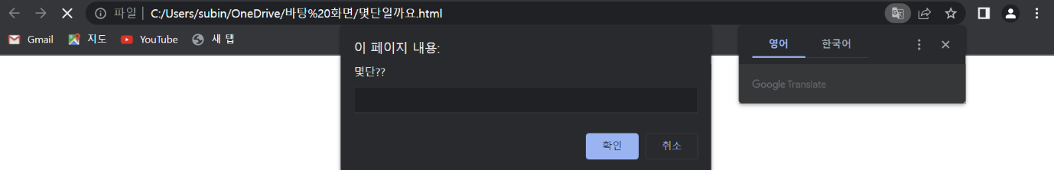

원하는 숫자를 입력하면 아래와 같은 결과가 나옵니다.

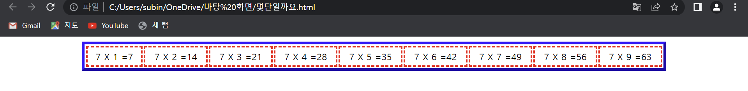

-실습 #4

|  |
| --- |
| <html>  <head>  <title> WEB배경색실습 </title>  <style>    </style>  </head>    <body>  <table border="1" width="100px" height="50px" align="center" name="color">  <tr>  <td id='colorda1' bgcolor="FF0000" onmouseover="change1()"> </td>  <td id='colorda2' bgcolor="0000FF" onmouseover="change2()"> </td>  <td id='colorda3' bgcolor="2F9D27" onmouseover="change3()"> </td>  </tr>  </table>  <script>  function change1(){  document.getElementsByTagName("body")[0].style.backgroundColor = "#FF0000";  var color = document.getElementsByTagName("body").innerHTML;}    function change2(){  document.getElementsByTagName("body")[0].style.backgroundColor = "#0000FF";  var color = document.getElementsByTagName("body").innerHTML;}    function change3(){  document.getElementsByTagName("body")[0].style.backgroundColor = "#2F9D27";  var color = document.getElementsByTagName("body").innerHTML;}    </script>  </body>  </html> |

위와 같이 코드를 작성하였습니다.

이후 실행하면







위와 같은 결과를 확인할 수 있습니다.

-javascript 내장 함수 10가지 이상 조사 및 실습

1. eval()

문자열로 표현된 자바스크립트 코드를 수행하는 함수입니다.

|  |
| --- |
| <html>  <head>  <title> 내장함수실습중 </title>  <script>    var result = eval('2022+ 1027');  document.write(result);  </script>    </head>  <body>  </body>  </html> |

위와 같이 코드를 작성하였고, 실행하면 문자열로 표현했던 자바스크립트 코드가 수행되었음을 확인할 수 있습니다.

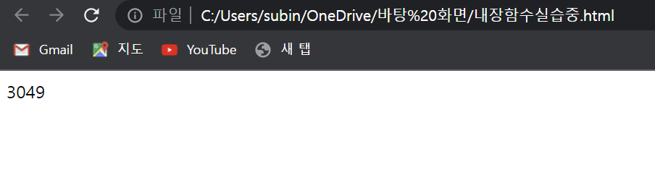

2. isFinite()

주어진 값이 유한수인지 판별하는 함수입니다.

|  |
| --- |
| <html>  <head>  <title> 내장함수실습중 </title>  <script>    var result1 = isFinite('나는 문자야');  var result2 = isFinite(1000 / 4);  var result3 = isFinite(1000 / 0);    document.write(result1 + "<br>");  document.write(result2 + "<br>");  document.write(result3 + "<br>");  </script>    </head>  <body>  </body>  </html> |

다음과 같이 코드를 작성하였습니다. 실행하면 아래와 같은 결과를 확인할 수 있습니다.

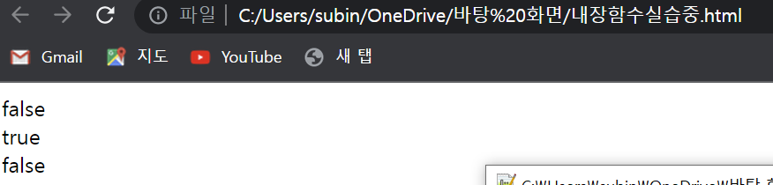

3. isNaN()

이 함수는 값이 NaN(Not a Number)인지, 즉 숫자가 아닌지 판별합니다. 따라서 숫자가 아니면 'true', 숫자이면 'false' 값을 리턴합니다.

|  |
| --- |
| <html>  <head>  <title> 내장함수실습중 </title>  <script>    var result1 = isNaN("저는 문자입니다..");  var result2 = isNaN(1268);  var result3 = isNaN('233h');    document.write(result1 + "<br>");  document.write(result2 + "<br>");  document.write(result3 + "<br>");  </script>    </head>  <body>  </body>  </html> |

위와 같이 코드를 작성하였습니다. 실행하면 아래와 같은 결과를 확인할 수 있습니다.

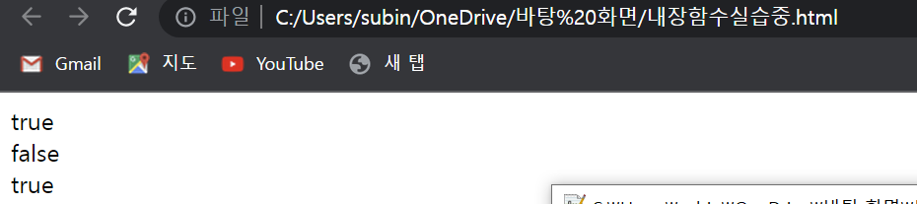

4. parseInt()

값을 분석하여 특정 진수의 값을 반환합니다. 진수는 2~36 사이의 값을 가지고 값을 변환할 수 없으면 NaN값을 리턴합니다.

즉 parselnt(문자열, 문자열의 진수); 이와 같이 표현이 됩니다.

|  |
| --- |
| <html>  <head>  <title> 내장함수실습중 </title>  <script>    var result1 = parseInt("F", 16);  var result2 = parseInt("17", 8);  document.write(result1 + "<br>");  document.write(result2 + "<br>");  </script>    </head>  <body>  </body>  </html> |

위와 같이 코드를 작성하고 실행하면 아래와 같은 결과가 나오는 것을 확인할 수 있습니다.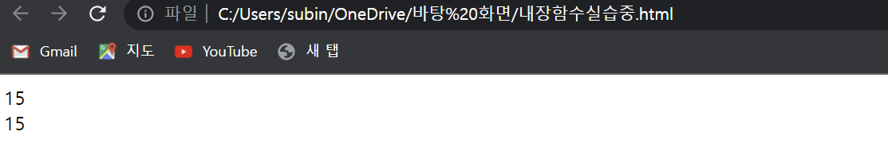

5. encodeURI()

URI(Uniform Resource Identifier, 인터넷 식별자)를 utf-8(가변 길이 문자 인코딩 방식)로 나타내는 문자로 인코딩(파일에 저장된 정보의 형식을 다른 것으로 변경하는 것, 즉 부호화)하여 암호화하는 함수입니다.

하지만 encodeURI() 함수는 다음과 같은 문자 부호를 처리하지 못합니다.

|  |
| --- |
| A-Z a-z 0-9 ; , / ? : @ & = + $ - _ . ! ~ * ' ( ) # |

|  |
| --- |
| <html>  <head>  <title> 내장함수실습중 </title>  <script>    var uri = 'https://webstudy.org/집';  var encoded = encodeURI(uri);    document.write(encoded + "<br>");  </script>    </head>  <body>  </body>  </html> |

위와 같이 코드를 작성하였고 실행하면 위에서 설명했던 것처럼 아래와 같은 결과를 얻을 수 있습니다.

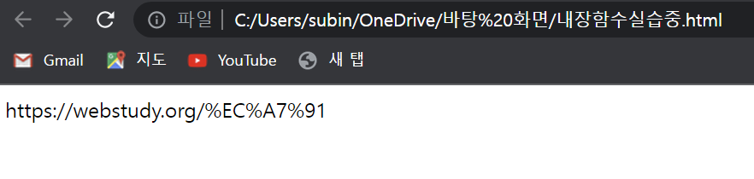

6. encodeURIComponent()

encodeURI() 함수와 비슷한 기능을 함수인데, 알파벳, 0~9의 숫자, - _ . ! ~ * ' ( )를 제외하고 모든 문자를 이스케이프 처리합니다. 여기서 이스케이프 처리란 어떤 문자가 기능으로 해석되는게 아니라 단순한 문자 하나로 해석되도록 하는 것을 뜻합니다.

|  |
| --- |
| <html>  <head>  <title> 내장함수실습중 </title>  <script>    var uri = ';,/?:@&=()()+$#';  var encoded = encodeURIComponent(uri);    document.write(encoded + "<br>");  </script>    </head>  <body>  </body>  </html> |

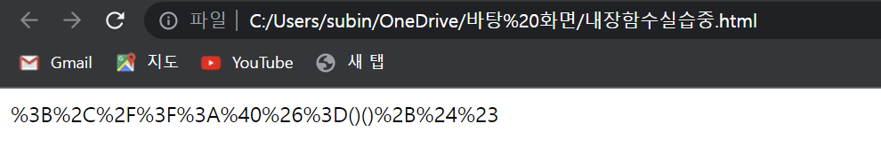

7. decodeURI()

encodeURI() 함수로 인코딩한 URI를 해독하는 함수입니다.

|  |
| --- |
| <html>  <head>  <title> 내장함수실습중 </title>  <script>    var uri = 'https://webstudy.org/집';  var encoded = encodeURI(uri);  var decoded = decodeURI(encoded);    document.write(encoded + "<br>");  document.write(decoded + "<br>");  </script>    </head>  <body>  </body>  </html> |

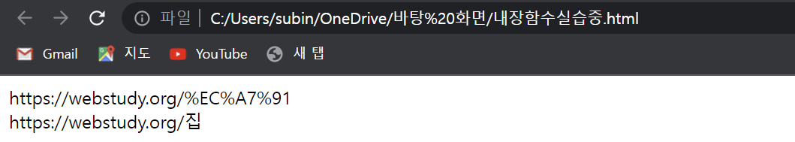

코드를 작성하고 실행하면 다음과 같이 실행되었음을 알 수 있습니다.

8. decodeURIComponent()

encodeURIComponent() 함수로 인코딩한 URI를 해독합니다.

|  |
| --- |
| <html>  <head>  <title> 내장함수실습중 </title>  <script>    var uri = 'https://webstudy.org/집';  var encoded = encodeURIComponent(uri);  var decoded = decodeURIComponent(encoded);    document.write(encoded + "<br>");  document.write(decoded + "<br>");  </script>    </head>  <body>  </body>  </html> |

다음과 같이 코드를 작성하였고, 실행한 결과는 아래와 같습니다.

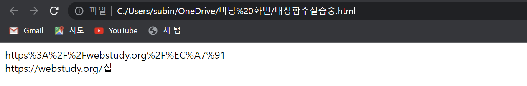

9. setTimeout(function, millisecond)  
일정 시간 후 함수를 한번 실행하는 함수입니다.

|  |
| --- |
| <html>  <head>  <title> 내장함수실습중 </title>  <script>    var timer_id = setTimeout(function(){  alert("파이팅");  },5000);  </script>    </head>  <body>  </body>  </html> |

이후 실행하면 아래와 같은 alert창이 5초 뒤에 나타나는 것을 확인할 수 있습니다.

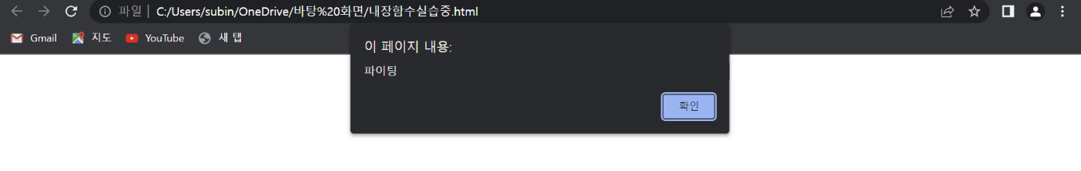

10. setInterval(function, millisecond)

이 함수를 이용하면 일정 시간 마다 함수를 반복해서 실행할 수 있습니다.

|  |
| --- |
| <html>  <head>  <title> 내장함수실습중 </title>  <script>    var timer_id = setInterval(function(){  alert("조금만더파이팅");  },5000);  </script>    </head>  <body>  </body>  </html> |

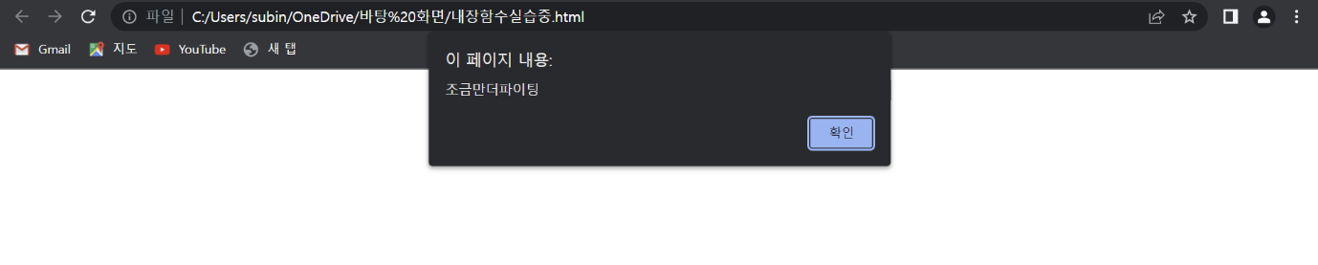

위와 같은 창이 5초 간격으로 뜨는것을 확인할 수 있습니다.

- Server-Side와 Client-Side 조사

1. Server-Side란?

네트워크의 한 방식인 클라이언트-서버 구조의 서버 쪽에서 행해지는 처리를 말합니다. 즉 ASP.Net, JSP, Flask, PHP, Node.js등의 언어로 클라이언트로 보낼 HTML, JavaScript 등이 담긴 웹 페이지를 만들며 화면으로 전달하는 역할을 한다고 말할 수 있습니다.

그리고 서버사이드와 백엔드는 같은 말이라고 할 수 있습니다.

2. Client-Side란?

네트워크의 한 방식인 클라이언트-서버 구조의 클라이언트 쪽에서 행해지는 처리를 말한다고 할 수 있습니다. 웹브라우저는 인터프리터(코드를 읽어서 실행시켜주는 프로그램)로 html+css+js로 이루어진 코드를 읽어낸 후 화면에 나타냅니다.

그리고 클라이언트사이드와 프론트엔드는 같은 말이라고 할 수 있습니다.

-css를 사용하여, 회원가입 폼 꾸미기

|  |
| --- |
| <html>  <head>  <title> 회원가입폼을퀄리티있게 </title>  <style>  h1 { color: #DB7093; text-shadow: 2px 2px 2px gray;}  h5 { color: #C71585; text-shadow: 2px 2px 2px gray;}  img{float:left; position: relative;  left: 670px;  top: 4px; }  table {  background-color: #FFEBEE ;  border-collapse: collapse;  border-radius: 30px;  border-style: hidden;}  .a {font-family: cursive; font-weight: bold; text-shadow: 2px 2px 2px gray;}  </style>  </head>    <body>  <img align="left" src="somworld.jpg" alt="img(somworld.jpg)" width="100" height="100" />  <h1 align="center" > Som World </h1>  <h5 align="center"> #회원가입# </h2>    <table border="1" width="500px" height="600px" align="center" name="gaip">  <tr>  <td class="a" align="center" bgcolor = "#F3E5F5"> Name </td> <td> <input type="text" name="itextname"/><br> </td>  </tr>  <tr>  <td class="a" align="center" bgcolor = "#F3E5F5"> Nickname </td> <td> <input type="text" name="itextname"/><br> </td>  </tr>  <tr>  <td class="a" align="center" bgcolor = "#F3E5F5"> ID </td> <td> <input type="text" name="itextid"/> <br> </td>  </tr>  <tr>  <td class="a" align="center" bgcolor = "#F3E5F5"> Password </td> <td> <input type="password" name="itextpass"/> <br> </td>  </tr>  <tr>  <td class="a" align="center" bgcolor = "#F3E5F5"> Verify Password </td> <td> <input type="password" name="itextpassword"/> <br> </td>  </tr>  <tr>  <td class="a" align="center" bgcolor = "#F3E5F5"> funnels </td> <td input type="checkbox" name="icheckbox" value="checkbox1"/> 선택하세요(중복가능합니다)<br>  <input type="checkbox" name="icheckbox" value="checkbox2"/> 전단지  <input type="checkbox" name="icheckbox" value="checkbox3"/> 책  <input type="checkbox" name="icheckbox" value="checkbox3"/> 잡지  <input type="checkbox" name="icheckbox" value="checkbox3"/> 기타</td>  </tr>  <tr>  <td> </td> <td> </td>  </tr>      </body>  </html> |

위와 같이 코드를 작성하였습니다. 이후 실행하면 다음과 같은 화면을 확인할 수 있습니다.

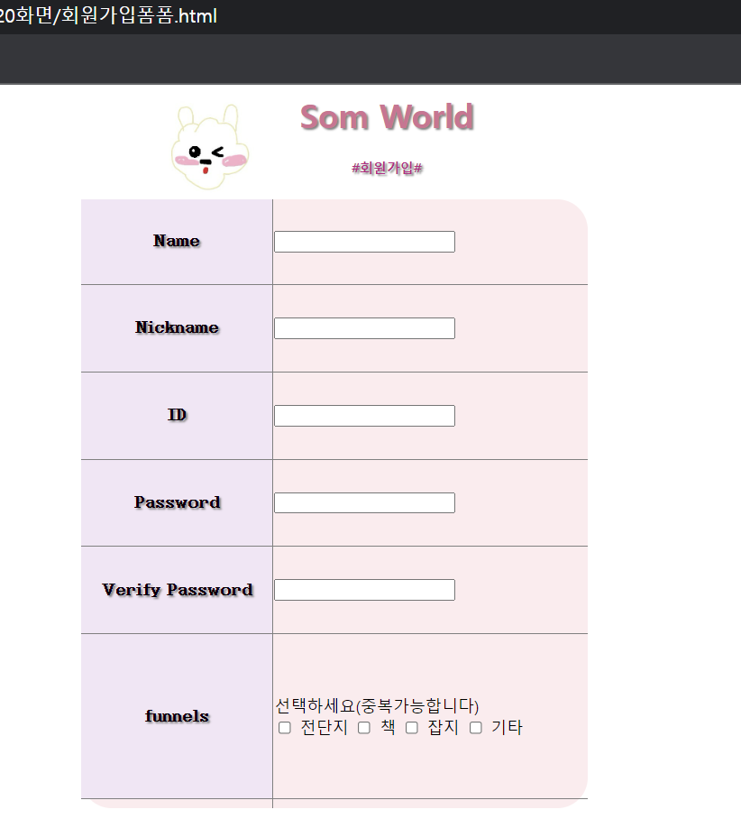

-javascript를 이용한 계산기 만들기

|  |
| --- |
| <html>  <head>  <title> 계산기 </title>  </head>  <style>  td{ border-style: solid;  border-width : 3px;}  tr{border-style: solid;  border-width : 3px;}    </style>  <link rel="stylesheet" type="text/css" href="계산기꾸미기.css">    <script>  function put(char) {  var a = document.getElementById('result');  a.value += char;  }  function calculate() {  var res = document.getElementById('result');  var r = eval(res.value);  document.getElementById('result2').value = r;  }    function clearNum() { document.getElementById('result').value = "";  document.getElementById('result2').value = "";}      </script>  <body>  <table border="1" width="300px" height="300px" align="center" name="mytable" bgcolor="FFCCE5">    <tr>  <td colspan="4" width="50px"> <input type="text" id="result"> </td>  </tr>  <tr>  <td colspan="4" width="50px"> <input type="text" id="result2"> </td>  </tr>  </tr>  <tr>  <td colspan="3" align="center" onclick="clearNum()"> AC </td> <td align="center" onclick="put('/')"> / </td>  </tr>  <tr>  <td align="center" onclick="put(7)" > 7 </td> <td align="center" onclick="put(8)"> 8 </button> </td>  <td align="center" onclick="put(9)"> 9 </td>  <td align="center" onclick="put('*')"> * </td>  </tr>  <tr>  <td align="center" onclick="put(4)"> 4 </td> <td align="center" onclick="put(5)"> 5 </td>  <td align="center" onclick="put(6)"> 6 </td>  <td align="center" onclick="put('-')"> - </td>  </tr>  <tr>  <td align="center" onclick="put(1)"> 1 </button> </td> <td align="center" onclick="put(2)"> 2 </td>  <td align="center" onclick="put(3)"> 3 </button> </td>  <td align="center" onclick="put('+')"> + </td>  </tr>  <tr>  <td colspan="2" align="center" onclick="put(0)"> 0 </td> <td align="center"> . </td>  <td align="center" onclick="calculate()"> = </td>  </tr>    </table>  </body>  </html> |

위와 같이 코드를 작성하였습니다.

|  |
| --- |
| table{  border: 6px groove rgb(255, 153, 204);  color: rgb(204, 0, 102);  }  #result{ border: 4px solid rgb(255, 153, 204);  color: rgb(153,0,76);}  #result2{ border: 4px solid rgb(255, 153, 204);  color: rgb(255,0,127);} |

이건 css파일 입니다.

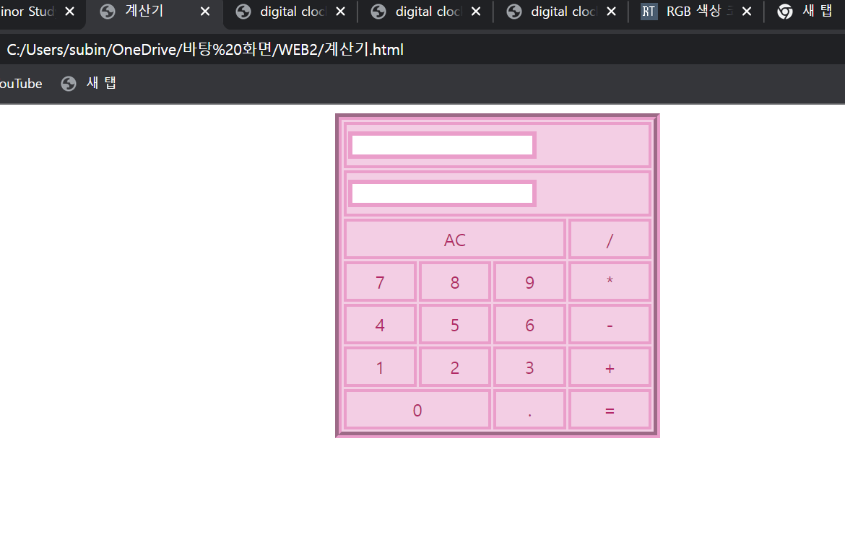

이후 실행해보면 계산기능과 초기화기능이 잘 작동되는 것을 확인할 수 있습니다.

-시계 만들기

|  |
| --- |
| <html>  <head>  <title>digital clock</title>  <style>  td { border: 5px dotted purple; background-color: pink;}    #hour{ font-size: 90px; font-weight:900;}  #min{ font-size: 90px; font-weight:900;}  #sec{ font-size: 90px; font-weight:900;}  </style>  </head>  <body>    <table>    <tr>  <td id='hour'> 시 </td> <td id='min'> 분 </td> <td id='sec'> 초 </td>  </tr>    </table>      <script>  timer();  setInterval(timer,1000);  function timer() {  const d = new Date();  let hour = d.getHours();  let minutes = d.getMinutes();  let seconds = d.getSeconds();    document.getElementById("hour").innerHTML = hour+"시";  document.getElementById("min").innerHTML = minutes+'분';  document.getElementById("sec").innerHTML = seconds+'초';  }  </script>  </body>  </html> |

다음과 같이 코드를 작성하였습니다.

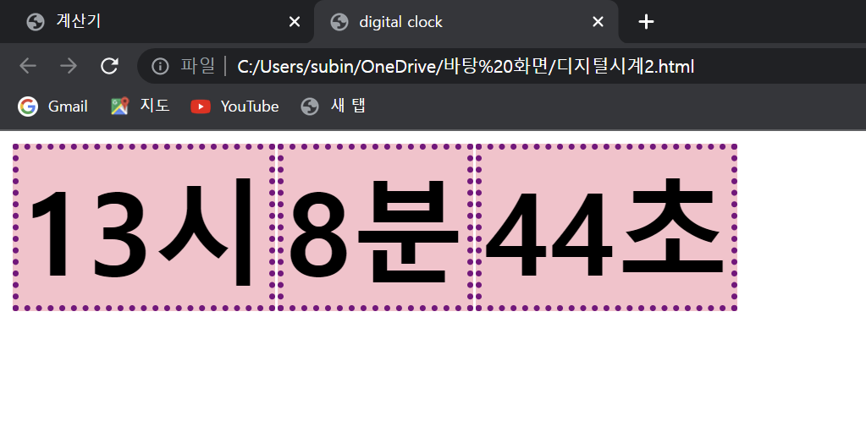

실행하면 다음과 같은 결과를 확인할 수 있습니다.